MANUAL DE USUARIO

Mesa de Partes Virtual

ÍNDICE
- Acceso a la Plataforma
- Página de Inicio
- Registro como Persona Natural
- Registro como Persona Jurídica
- Confirmación de Envío
- Requisitos y Validaciones
- Preguntas Frecuentes

1. Acceso a la Plataforma
La Mesa de Partes Virtual permite la presentación de documentos de manera digital, disponible las 24 horas del día, los 7 días de la semana, a través de navegadores web como Google Chrome, Mozilla Firefox o Microsoft Edge.
URL de acceso: Mesa de partes virtual

2. Página de Inicio
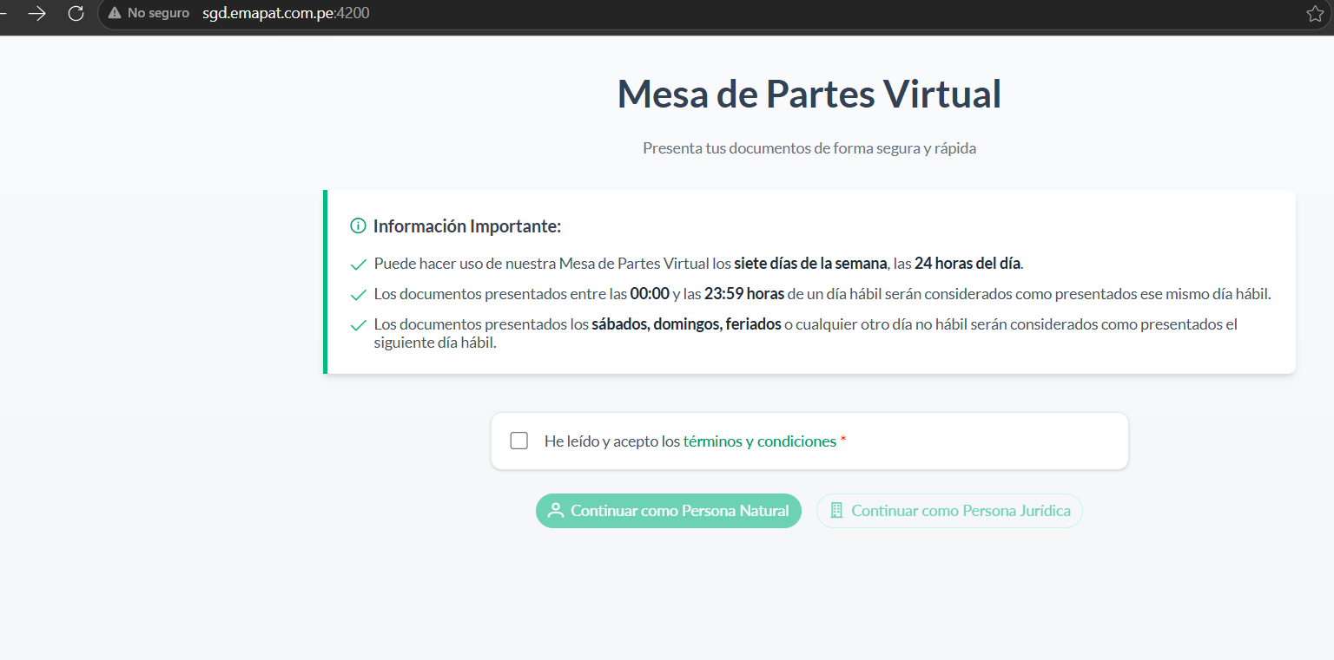

Al ingresar al sistema, se visualizará la pantalla principal con las siguientes características:
- Título principal: Mesa de Partes Virtual
- Subtítulo: Presenta tus documentos de forma segura y rápida

Horarios de atención
- Documentos enviados entre 00:00 y 23:59 horas en día hábil → se registran el mismo día.
- Documentos enviados en días no hábiles → se registran el siguiente día hábil.

Términos y condiciones
Antes de continuar, el usuario debe:
- Marcar la opción “He leído y acepto los términos y condiciones”
- Leer el documento emergente
- Presionar “Aceptar y Continuar”
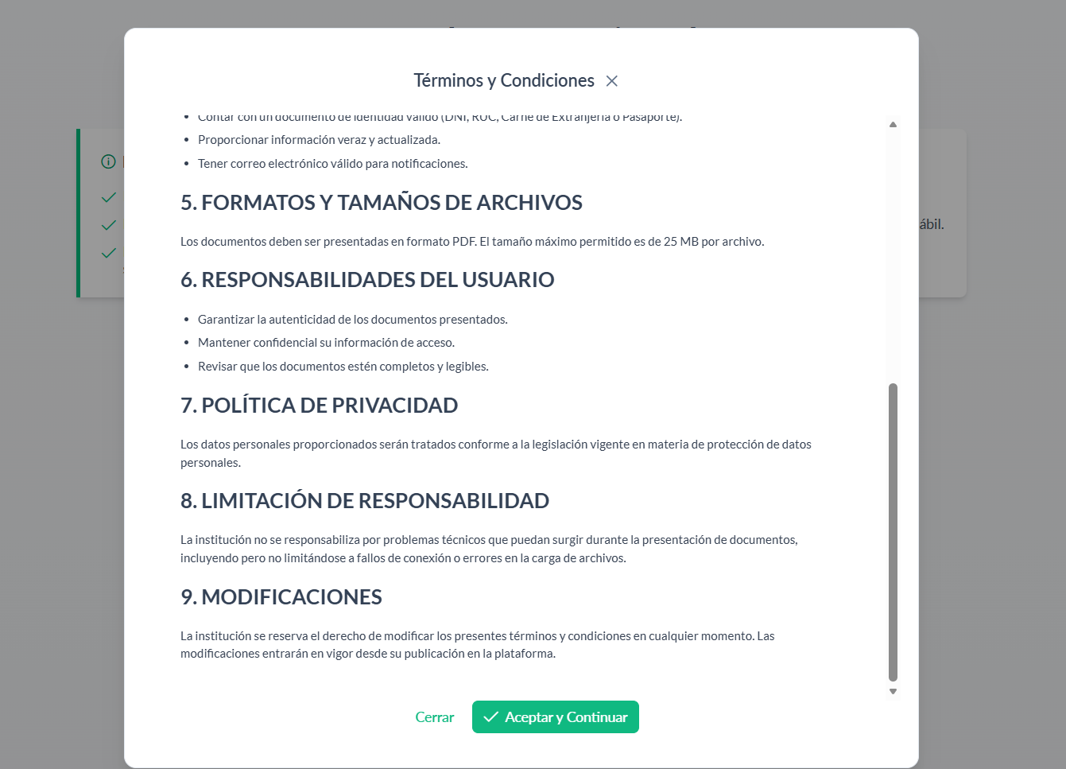

Tipos de usuario
El sistema permite elegir:
- Persona Natural
- Persona Jurídica

3. Registro como Persona Natural
El proceso consta de 3 pasos:
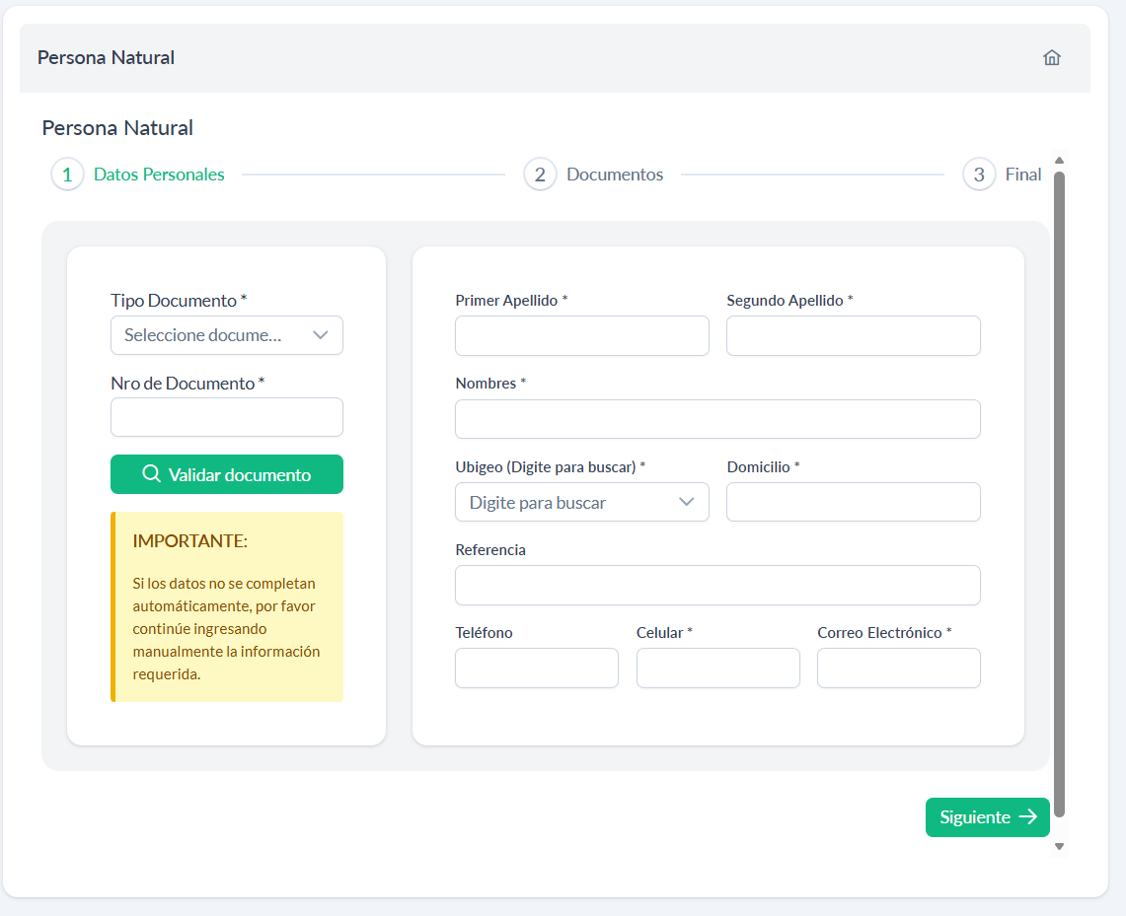

Paso 1: Datos Personales

Validación de identidad
- Tipo de documento:
  - DNI
  - Carné de Extranjería
- Ingreso del número de documento
- Botón: Validar documento
Si el sistema encuentra los datos, se completarán automáticamente.

Datos del solicitante
Campos obligatorios:
- Apellidos y nombres
- Ubigeo (búsqueda automática)
- Dirección
- Celular
- Correo electrónico
Botón: Siguiente

Paso 2: Documentos
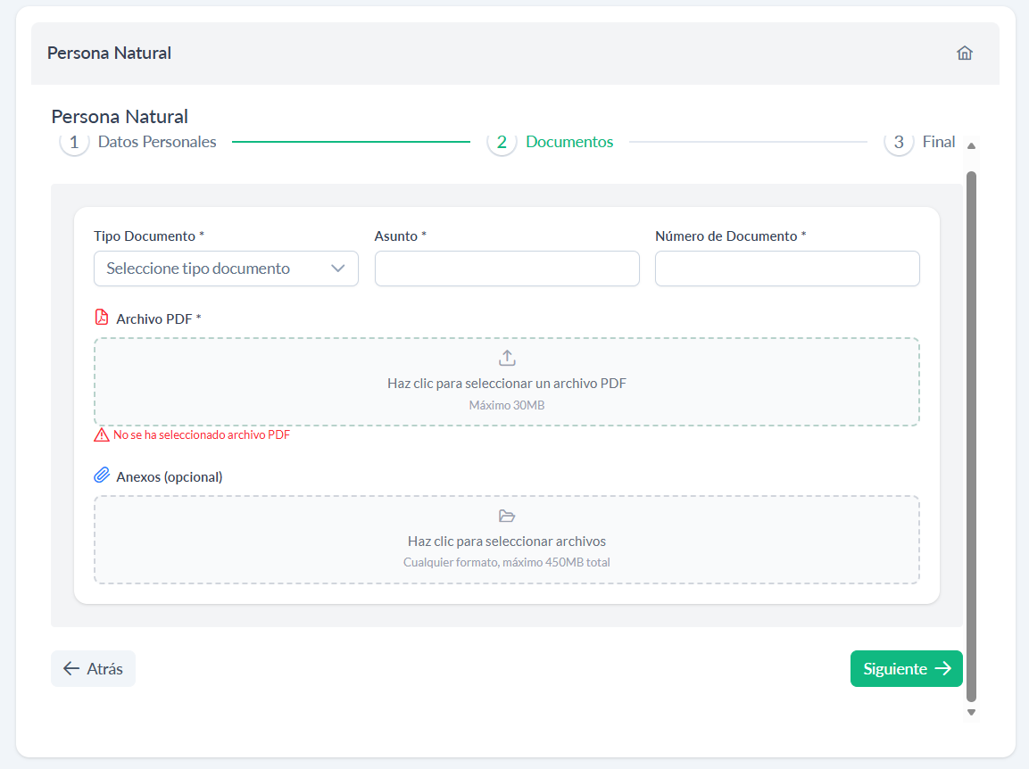

Datos del documento
- Tipo de documento
- Asunto
- Número de documento

Archivo principal
- Formato: PDF
- Tamaño máximo: 30 MB

Anexos (opcional)
- Múltiples archivos
- Tamaño máximo total: 450 MB
Botón: Siguiente

Paso 3: Final
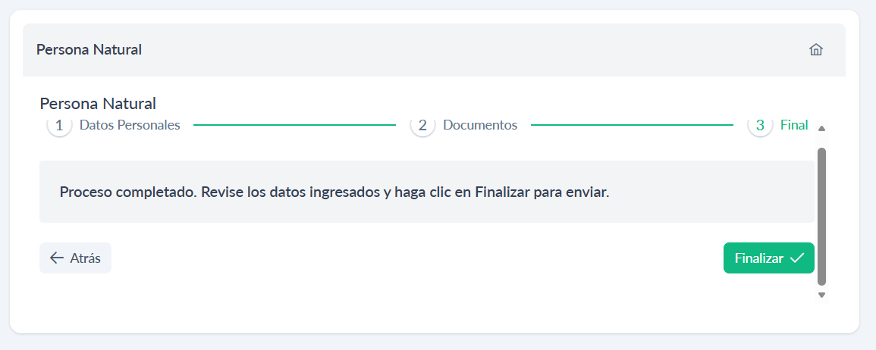
- Verificación de datos ingresados
- Opción de regresar con “Atrás”
- Botón: Finalizar
Durante el proceso se mostrará el mensaje:
“Guardando expediente…”

4. Registro como Persona Jurídica
El proceso también consta de 3 pasos:
Paso 1: Datos de la Empresa
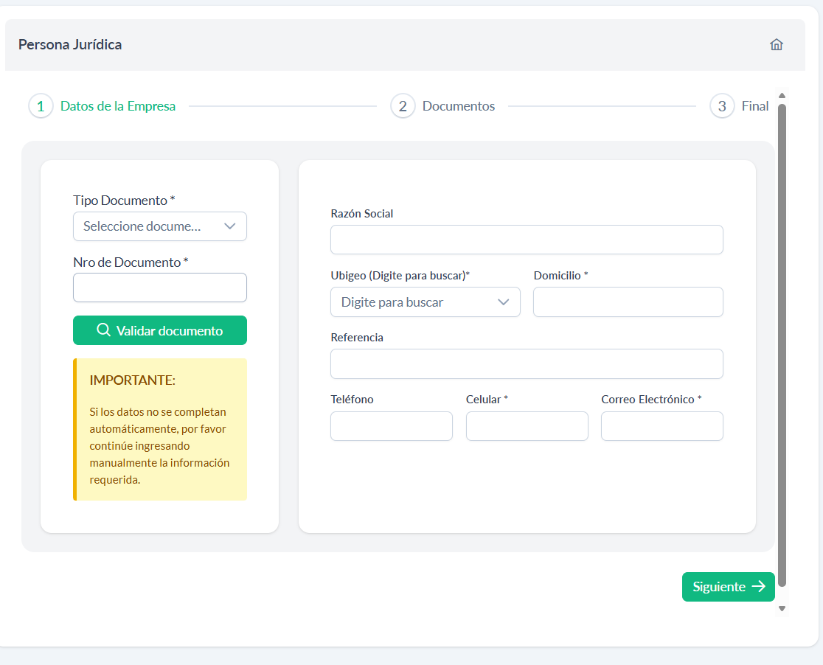

Validación
- Tipo de documento: RUC
- Ingreso de RUC (11 dígitos)
- Botón: Validar documento

Datos de la empresa
- Razón social
- Ubigeo
- Dirección
- Celular
- Correo electrónico

Paso 2: Documentos
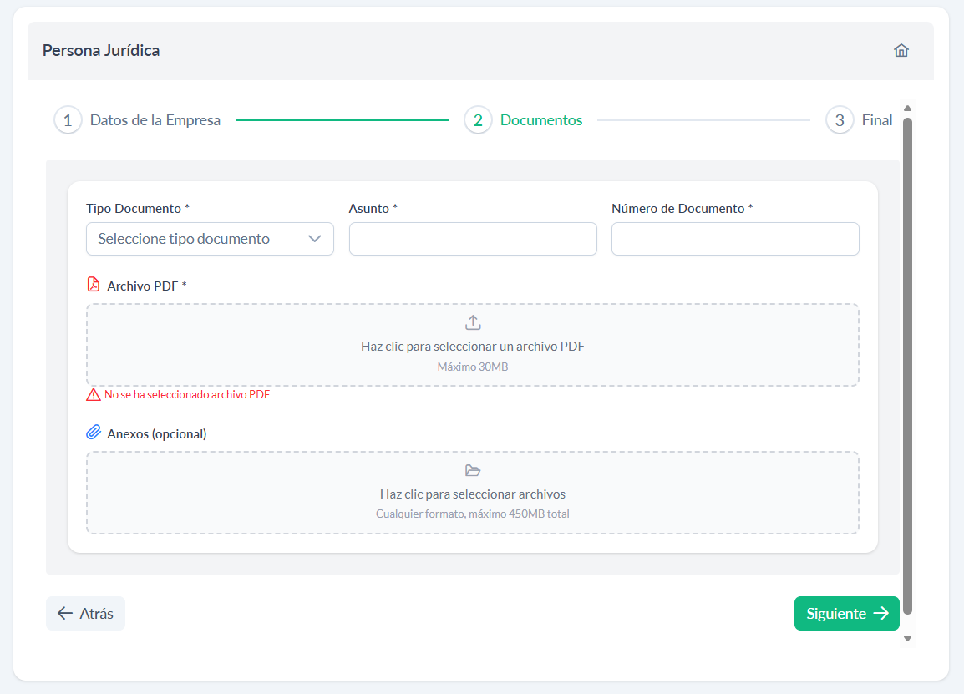
Igual que Persona Natural:
- Tipo de documento
- Asunto
- Número
- Archivo PDF
- Anexos

Paso 3: Final
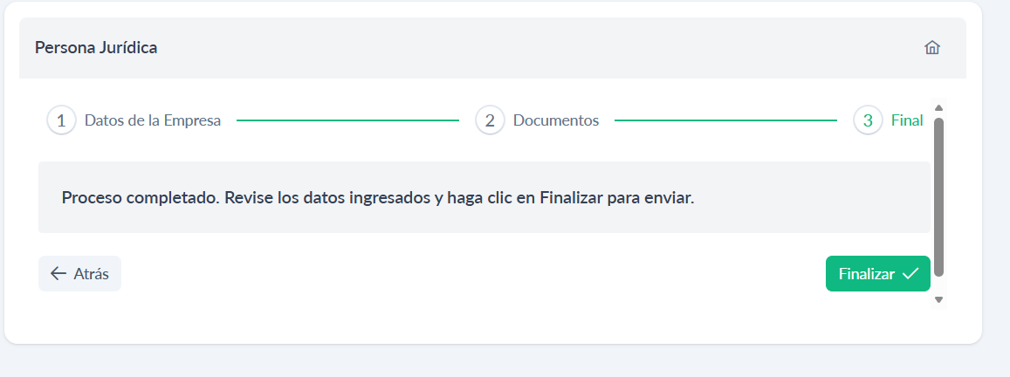
- Validación de datos
- Botón: Finalizar

5. Confirmación de Envío
Al completar el proceso:
- Mensaje:
“Documento registrado exitosamente”
- El usuario recibirá un correo electrónico con el número de expediente.

6. Requisitos y Validaciones

Formatos permitidos
Elemento | Formato | Tamaño
Documento principal | PDF | 30 MB
Anexos | Varios | 450 MB

Campos obligatorios
Todos los campos con (*) son obligatorios.

Errores comunes
- Archivo no PDF
- Tamaño excedido
- Campos incompletos
- Documento no encontrado

7. Preguntas Frecuentes
¿Se puede usar fuera del horario laboral?
Sí, disponible 24/7.
¿Qué pasa si no se autocompletan los datos?
Se ingresan manualmente.
¿Puedo adjuntar varios archivos?
Sí, anexos múltiples.
¿Cómo sé que se registró?
Mensaje en pantalla + correo electrónico.
¿Se puede editar después?
No, el registro es definitivo.

